|  |
| --- |
|  |
| Hodnotiaca správa z realizácie pilotného projektu monitoringu pádu v domácnostiach seniorov |
|  |

|  |
| --- |
| 31.5.2020 |

Projekt Lepšia sociálna politika mesta prostredníctvom platformy SeniorSiTy

OBSAH

Úvod 3

Čo hovorí literatúra? 3

Priebeh pilotného projektu 4

Charakteristika účastníkov 5

Zhodnotenie výstupov z informačného systému dispečerského strediska AS SR 7

Spokojnosť účastníkov 9

Záverečné zhodnotenie 11

Použité zdroje 14

Príloha – technické parametre zariadení v pilotnom projekte 16

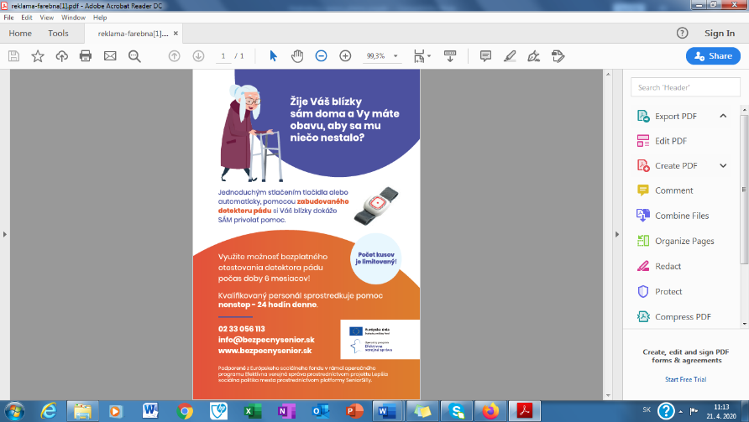

# Úvod

DIANOVUM OZ v spolupráci s dodávateľom, spoločnosťou Intellope, s.r.o. stoja za uskutočnením pilotného projektu **automatického, nepretržitého monitoringu pádu seniorov v domácnostiach Prešovského samosprávnej kraja**. Pilotný projekt bol realizovaný v rámci širšieho projektu *Lepšia sociálna politika mesta prostredníctvom platformy SeniorSiTy.* Konkrétny názov zákazky, ktorú naše občianske združenie obstaralo predstavuje „Realizácia pilotného projektu zavádzania verejnoprospešných technológií do sociálnych služieb.“  
  
Obsahom tohto dokumentu, ktorý práve čítate je zhodnotenie výsledkov realizovaného pilotného projektu, najmä za účelom:

* zvýšenie poznateľnosti sociálnej služby **„monitoring a signalizácia potreby pomoci“** uvedenej v § 52 Zákona o sociálnych službách č. 448/2008 Z. z, známej aj ako domáce tiesňové volanie,
* rozšírenia využívania a inovácie tejto služby na území Slovenskej republiky,
* zavedenia povinného príspevku na poskytovanie služby seniorom, resp. osobám so ZŤP zo strany štátu/samospráv (aspoň u nízkopríjmových skupín)

# Čo hovorí literatúra?

Pád je situácia, pri ktorej sa senior neplánovane ocitne na zemi, či už s poranením alebo bez poranenia.

V SR v priebehu jedného roka minimálne raz spadne 25 % ľudí vo veku 65 − 74 r. a až 50 % ľudí po 75. roku. U seniorov je 10x pravdepodobnejšie, že v dôsledku pádu budú hospitalizovaní, 8x pravdepodobnejšie, že zomrú[1].

Výskyt pádov sa zvyšuje s niektorými rizikovými faktormi: vek nad 65 rokov, chronické ochorenia (Chiba et al., 2015), onkologické ochorenia (Stone et al., 2011, 2012). Medzi ďalšie rizikové faktory patria kognitívne poruchy, znížená pohyblivosť, predĺžená dĺžka hospitalizácie, pád v anamnéze seniora (Zhao, Kim, 2015), malnutrícia a dehydratácia (Torre set al., 2015), analgetická liečba, betablokátory, psychoanaleptiká (Kosse et al., 2013). Poruchy chôdze, rovnováhy a hybnosti predstavujú kľúčový rizikový faktor pádu a opakovaných pádov (Nassar, Helou, Madi, 2014, Jarošová , 2014). Ženské pohlavie zvyšuje riziko pádu, čo môže byť podmienené i percentuálne vyjadrenou prevahou žien medzi vekovo staršími osobami (Ružičková, Zeleníková, 2015, Severo et al., 2014, Jarošová, 2016).  
Výskyt úrazov spojených s pádmi je v zahraničných publikáciách uvádzaný v relatívne širokom rozmedzí od 6,8% do 72,0% (Zao, Kim, 2015).   
  
**Hlavnou úlohou preventívnych opatrení je zabrániť ťažkým zraneniam s tragickými následkami pádu.** Je nereálne si myslieť, že bude dosiahnutá nulová incidencia pádov, ale ich následky by mali byť s využitím vhodných preventívnych postupov minimalizované. Pre zvýšenie kvality a bezpečia seniora je dôležité získať informácie o všetkých okolnostiach pádov (Perell et. Al., 2001). U seniorov je dôležité monitorovať aj stav orientácie, pretože vznik dezorientácie pri premiestňovaní seniorov zvyšuje riziko pádu. Je vhodné realizovať funkčný test chôdze (Gaitfunctiontest) (posadiť sa na stoličku na 60 sekúnd. 2. postaviť a stáť na mieste 30 sekúnd. 3. prejsť cez miestnosť a otočiť sa. 4. Vrátiť sa k svojej stoličke a znovu sa posadiť).

# Priebeh pilotného projektu

Pilotný projekt sme realizovali v rámci Prešovského samosprávneho kraja od októbra 2019 do marca 2020, tj. **po dobu 6 mesiacov na vzorke 60 účastníkov** (ďalej aj ako „klient(i)“).  
  
V domácnostiach boli inštalované dva typy zariadení na nepretržitý monitoring pádu seniora: 1. pripojenie cez analógovú telefónnu linku, 2. pripojenie cez SIM kartu. Spolu bolo inštalovaných 40 zariadení s využitím analógového pripojenia a 20 zariadení s využitím SIM karty.  
  
Realizácia samotného pilotného projektu pozostávala zo 4 fáz:  
  
1. Nábor účastníkov  
  
Oslovenie účastníkov pre zapojenie sa do projektu prebiehalo prostredníctvom nasledujúcej marketingovej kampane:

* inzercie v printe (v Prešovskom večerníku),
* zriadenia webstránky <https://www.bezpecnysenior.sk/> a jej zdieľania na sociálnych sieťach,
* aktívneho oslovenia zástupcov miest/obcí v Prešovskom samosprávnom kraji.

Záujem o účasť na pilotnom projekte prejavilo spolu 79 záujemcov (z toho 18 – vrátane 2 obcí záujemcov mimo Prešovského samosprávneho kraja).

2. Uzatvorenie zmluvného vzťahu

Uzavretiu samotnej zmluvy o poskytovaní služby predchádzalo spísanie dotazníka „ „Dotazník pre službu uskutočnenie testovania nepretržitého monitoringu pádu ako súčasti poskytovanej sociálnej služby Monitorovanie a signalizácia potreby pomoci“. Dotazník okrem kontaktných údajov obsahoval aj prehľad zdravotných obmedzení klienta. Na základe vyplneného dotazníka bola uzatvorená zmluva o poskytovaní služby medzi Poskytovateľom (spoločnosťou Intellope, s.r.o.) a prijímateľom (pričom prijímateľom nemusel byť samotný klient, ale napríklad jeho rodinný príslušník)  
  
3. Inštalácia a otestovanie funkčnosti zariadení v domácnostiach seniorov

Súbežne s podpísaním zmluvy o poskytovaní služby technik realizoval inštaláciu a otestovanie zariadenia v domácnostiach klientov, ktoré boli potvrdené preberacím protokolom o dodávke a inštalácii prístroja v domácnosti klienta.

4. Poskytovanie služby nepretržitého monitoringu  
  
Samotná služba domáceho tiesňového volania/nepretržitého monitoringu pádu bola poskytovaná klientom BEZPLATNE po dobu 6 mesiacov. Službu realizovala Asociácia samaritánov SR (AS SR) prostredníctvom svojho kvalifikovaného personálu dispečingového centra v obci Plaveč.

# Charakteristika účastníkov

Do pilotného projektu boli zapojení občania s bydliskom v obciach a mestách v rámci 10tich okresov Prešovského samosprávneho kraja, pričom dominoval okres Prešov, Stará Ľubovňa a Poprad.

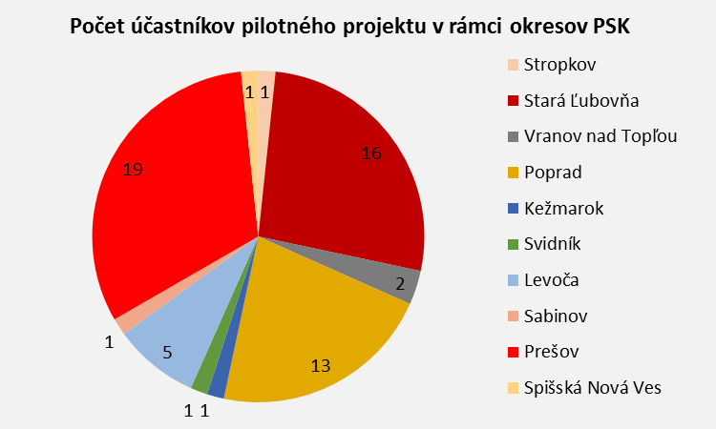

Z pohľadu pohlavia dominovali v pilotnom projekte ženy - vdovy (39 vdov zo 45 účastníčok). Z hľadiska typu bývania 31 zariadení na monitoring pádu bolo inštalovaných v rodinných domoch, zvyšok v rôznych typoch bytových domov. Zaujímavé je vekové zloženie účastníkov, 42% zapojených občanov sa nachádzalo vo vekovej skupine 90 rokov a viac.

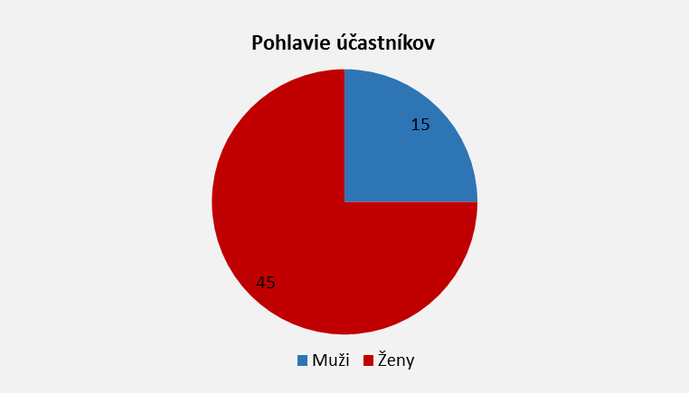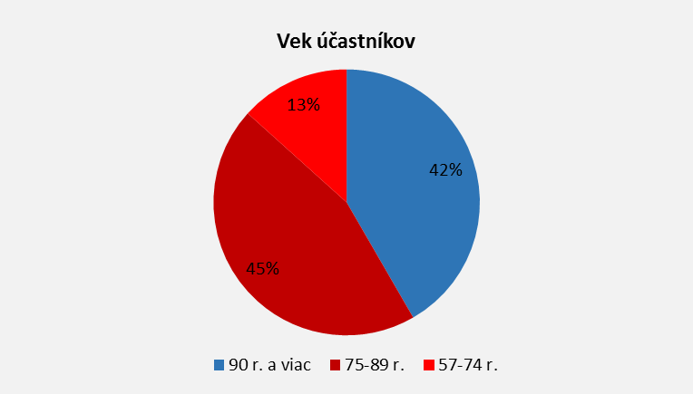

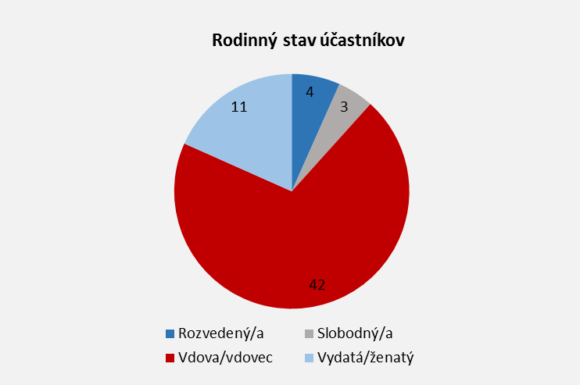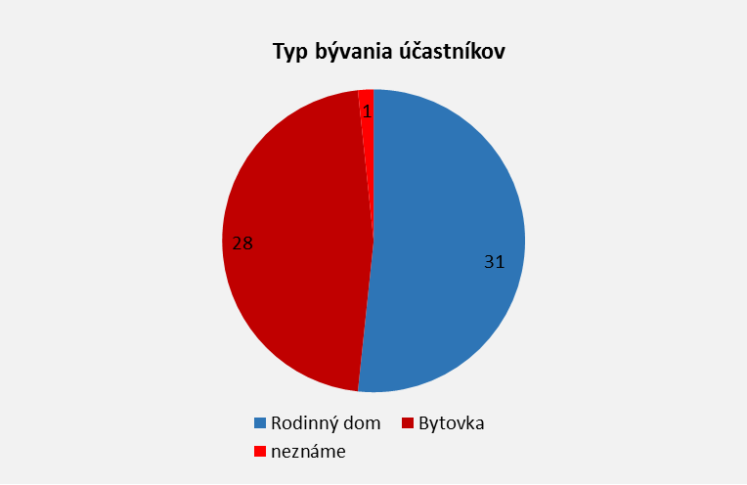

U všetkých účastníkov pilotného projektu boli zistené zdravotné riziká. Každý účastník mal minimálne jedno ochorenie/zdravotné obmedzenie, u 55 účastníkov boli prítomné dve anamnézy. Tri anamnézy (prípadne viac) boli prítomné u 47 účastníkov. Najviac vyskytujúcim zdravotným problémom bola ischemická choroba srdca a vysoký krvný tlak, nasledované zníženou mobilitou, závratmi a bolesťami chrbtice.

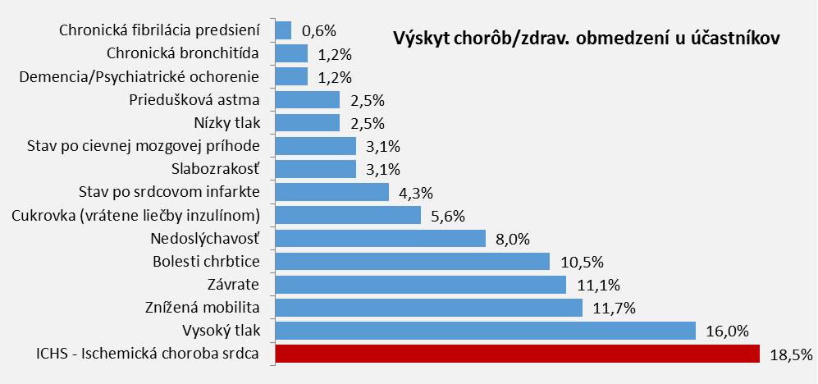

# Zhodnotenie výstupov z informačného systému dispečerského strediska AS SR

Počas realizácie pilotného projektu od 01.10.2019 do 31.3.2020 zaznamenal informačný systém dispečerského strediska spolu **2 601** alarmových hlásení rozdelených podľa nižšie uvedených kritérií:



Priamej komunikácie dispečer - klient sa pritom týkalo iba **9,7%** (252) zo všetkých zaznamenaných alarmových hlásení.

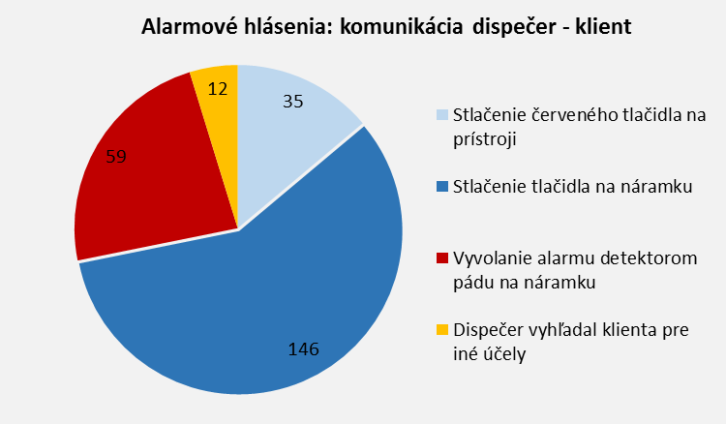

Z tohto počtu bolo **42 urgentných prípadov**, kedy došlo k pádu klienta alebo sa sťažoval na zdravotné problémy. V súvislosti so zaznamenaným počtom je potrebné poznamenať, že nešlo o 42 unikátnych prípadov (tj. potrebu pomoci u 42 rôznych klientov v odlišnom čase).   
  
Tieto prípady sa týkali spolu „len“ 9 klientov:

* 5 z nich vo vekovej skupine 90 rokov a viac,
* 8 z nich s rodinným stavom vdova/vdovec alebo rozvedený/á,
* 8 z nich s minimálne dvomi anamnézami,
* prítomné anamnézy: ICHS - Ischemická choroba srdca, vysoký/nízky tlak, závrate, stav po cievnej mozgovej príhode, cukrovka, bolesti chrbtice, nedoslýchavosť, slabozrakosť, znížená mobilita.



Služba domáceho tiesňového volania, ktorá pozostávala z možnosti stlačenia tlačidla na prístroji a tlačidla na náramku klientom (kódy 100, 101) sa na Slovensku poskytuje od roku 2009. K falošným alarmom dochádza v drvivej väčšine prípadov stlačením tlačidla nedopatrením (omylom).  
  
Tento pilotný projekt bol realizovaný za účelom otestovania novej funkcionality – automatického vyvolania alarmu prostredníctvom senzora umiestneného v náramku (kód 147).

Záznamy z informačného systému dispečerského strediska počas obdobia 6 mesiacov neobsahujú žiaden evidovaný urgentný prípad, kedy bola kontaktovaná záchranná služba alebo kontaktná osoba - v 59 prípadoch došlo k neopodstatnenej aktivácii detektora pádu, tj. k falošnému alarmu.

# Spokojnosť účastníkov

Po ukončení pilotného projektu bol v mesiaci máj realizovaný prieskum spokojnosti náhodným výberom medzi všetkými účastníkmi zo strany pracovníkov dispečingu AS SR. Oslovení boli spolu 30 klienti, ktorí odpovedali na 6 otázok, uvedených spolu s odpoveďou nižšie:



Z uskutočneného prieskumu vyplynula vysoká spokojnosť klientov s poskytovanou službou, s výnimkou vyskytnutého technického problému v jednom prípade.

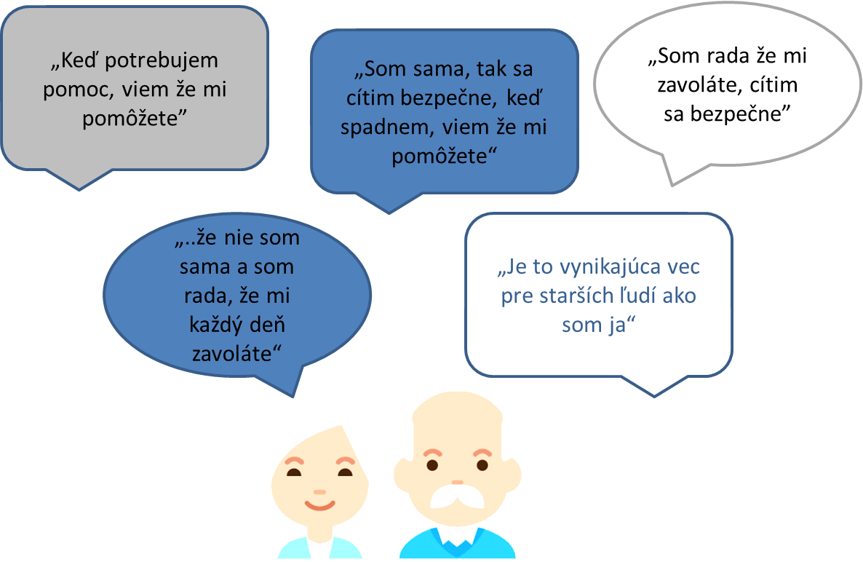

Po ukončení pilotného projektu bola všetkým účastníkov v dôsledku „korona krízy“ predĺžené bezplatné poskytovanie služby o 3 mesiace (do konca júna 2020).

Po skončeniu obdobia bezplatného poskytovania služby približne 22 klientov (37%) zo všetkých 60 klientov neplánuje už spoplatnenú službu využívať.

Dôvodov ukončenia poskytovania služby zo strany týchto klientov, resp. ich rodinných príslušníkov je viacero: úmrtie (1), klient službu nepotrebuje, keďže sa zdržiava viac v exteriéri, ako doma. Radšej by prijal mobilné riešenie (7), odchod do domova dôchodcov alebo k deťom (4), vysoká cena (5), klient nevníma službu ako potrebnú z dôvodu, že ani raz nestlačil SOS tlačidlo (3), bez udania dôvodu (2).

# Záverečné zhodnotenie

Technologický boom v novom tisícročí prináša na trh množstvo technologických noviniek, aj v oblasti dlhodobej starostlivosti (poskytovania sociálnych služieb). Akékoľvek technologické riešenia by však mali byť primerané problému, ktorý majú riešiť a poskytovať ľuďom skutočnú pridanú hodnotu za adekvátnu cenu.

Od roku 2009 Asociácia samaritánov SR poskytuje ako jediná organizácia dlhodobo 24h službu tzv. domáceho tiesňového volania (známa aj ako „SOS gombík“). Ide o sociálnu službu monitoringu a signalizácie potreby pomoci podľa § 52 Zákona o sociálnych službách č. 448/2008 v znení neskorších predpisov.

Služba umožňuje klientovi v prípade krízovej situácie (pád, zhoršenie zdravotného stavu, resp. iná krízová situácia) stlačenie núdzového tlačidla na náramku na ruke, resp. prístroji umiestnenom v domácnosti). Taktiež umožňuje pracovníkovi dispečerského strediska spojiť sa s klientom a vďaka hlasitému odposluchu v takmer celej domácnosti prostredníctvom zabudovaného vysoko citlivého mikrofónu overiť si jeho stav, pripomenúť užívanie liekov, návštevu lekára a pod.

Monitorovanie a signalizácia potreby pomoci je sociálna služba poskytovaná fyzickej osobe, ktorá má nepriaznivý zdravotný stav, s cieľom zabrániť vzniku krízovej sociálnej situácie alebo zabezpečiť jej riešenie.

Od roku 20.5. 2011 AS SR pomohla už vyše riešiť 1 881 urgentných prípadov u desiatok svojich klientov.

Cieľom tohto pilotného projektu nepretržitého monitoringu pádu bolo otestovanie novej funkcionality v rámci služby domáceho tiesňového volania. Táto funkcionalita spočívala v automatickom detektore pádu, ktorý bol zabudovaný v náramku na ruke seniora. Detektor mal v prípade pádu automaticky túto skutočnosť zaznamenať a vyslať alarmové hlásenie dispečerskému stredisku AS SR.

Nami sledovanú vzorku v pilotnom projekte tvorilo 60 účastníkov vo veku od 57 do 97 rokov. V rámci sledovanej skupiny 27 seniorov bolo vo vekovej kategórii 75-89 rokov, 8 vo veku 57-74 a zaujímavým zistením bolo, že až **25 seniorov malo 90 a viac rokov**. V pilotnom projekte prevládali ženy (45) a vdovy/vdovci (43).

Všetci monitorovaní účastníci boli polymorbidní, najčastejšie sa u nich vyskytovala ischemická choroba srdca (30), vysoký tlak (26), znížená mobilita (19), závrate (18), bolesti chrbtice (17), nedoslýchavosť (13) a cukrovka (9)[2].

Vyše 40% účastníkov predstavovali seniori vo veku 90 a viac rokov. Zo všetkých 60 účastníkov mali najväčšie zastúpenie ženy - vdovy. U všetkých účastníkov bola prítomné minimálne jedno ochorenie/zdravotné obmedzenie.

Informačný systém dispečerského strediska ponúkal viaceré kategórie alarmových hlásení. Zaznamenaných bolo 35 tiesňových volaní stlačením červeného tlačidla na prístroji, z toho 4 z nich boli urgentné prípady, kedy bola kontaktovaná zdravotná záchranná služba alebo kontaktná osoba. Až 146 krát stlačili klienti tlačidlo tiesňového volania na svojom náramku, v 38 prípadoch bolo pritom vyhodnotené dispečermi ako urgentný prípad. Alarm detektora pádu sa spustil 59 krát, pričom však vo všetkých prípadoch išlo o falošný alarm (napríklad buchnutie rukou o nejaký predmet). Celkovo 12 krát dispečer vyhľadal seniora, aby vykonal ďalšie úkony, pripomenul užitie liekov alebo návštevu lekára. V 16 prípadoch bol zaevidovaný výpadok elektrického prúdu, 91 hlásení predstavoval oznam o poklese batérie. Zrealizovaných bolo až 1572 kontrolných volaní, kde systém UMO komunikoval s prístrojom aby zistil alebo odovzdal informácie cez kontrolné volanie (kontrola batérie a pod.). Celkovo 468 krát bola zaznamenaná chyba v rádiovej trase, čo väčšinou znamenalo rušenie prístroja iným prístrojom v susedstve.

Alarm detektora pádu sa spustil 59 krát, pričom vo všetkých prípadoch išlo o falošný alarm (tj. senior nespadol).

V námatkovom prieskume spokojnosti bola evidovaná 100% spokojnosť účastníkov (v jednom prípade sa však účastníčka sťažovala na problémy s mravčením pri spustení detektora pádu v náramku) so službou domáceho tiesňového volania, ktorá im **dáva pocit bezpečia, dostupnej pomoci v prípade potreby.**

Zatiaľčo „štandardná“ služba domáceho tiesňového volania prostredníctvom tlačidiel na prístroji a náramku má svoje opodstatnenie a prínos pre seniorov, jej rozšírenie o  monitoring pádu prostredníctvom automatického detektora pádu podľa výsledkov pilotného projektu neplní svoj účel (zaznamenané boli len falošné alarmy).

Výsledky pilotného projektu podporujú aj „počty“. Zakúpenie jedného setu prístroja s náramkom použitých v pilotnom projekte stálo 170 EUR[3] v prípade analógového zapojenia a 270[4] EUR v prípade GSM zapojenia.

Detektor pádu stál navyše 160 EUR[5], čo predstavuje skoro cenu jedného setu (prístroj+ náramok) pre analógové zapojenie. Aj z finančného hľadiska sa teda detektor pádu nejaví ako efektívne riešenie, kedy za cenu nie je poskytnutá relevantná protihodnota.

Pre objektívnosť je potrebné poznamenať, že v pilotnom projekte boli použité technológie iba od jedného výrobcu, pričom na trhu je dostupných viacero technológií od rôznych výrobcov v rôznej cene a samozrejme kvalite. Taktiež je potrebné zdôrazniť fakt, že pilotný projekt bol realizovaný na malej vzorke účastníkov počas pomerne krátkeho obdobia – 6 mesiacov. V prípade, ak by sa mal automatický monitoring pádu prostredníctvom detektora pádu stať súčasťou  sociálnej služby monitoring a signalizácia potreby pomoci financovanej z verejných zdrojov **odporúčame uskutočniť testovanie na väčšej vzorke respondentov**.

Bez ohľadu na výsledky pilotného projektu máme za to, že štandardná služba domáceho tiesňového volania predstavuje sociálnu službu s vysokou pridanou hodnotou v porovnaní s jej ekonomickými nákladmi. Je prítomný významný potenciál jej rozšírenia po celom území SR a tým poskytnúť podporu tým, ktorí ju nedostávajú a o tejto možnosti často ani netušia. (v súčasnosti AS SR eviduje len niečo vyše 176 po celom Slovensku).

Táto služba umožňuje:

* včas upozorniť na život ohrozujúci stav osoby,
* znížiť zásahy záchranných zložiek len na nutné prípady, tj. eliminovať zbytočné výjazdy,
* zvýšiť celkový pocit bezpečnosti a pohody klientov (je tu niekto, kto im zavolá, pripomenie dôležité udalosti, porozpráva sa s nimi, kto bude v prípade potreby k dispozícii 24h denne).

Prínos poskytovanej služby vzrastá pre ľudí vo vyššom veku, ktorí žijú sami (ovdovení, slobodní, rozvedení) a majú viaceré pridružené choroby/zdravotné obmedzenia.

Služba domáceho tiesňového volania predstavuje tiež vhodnú a dôležitú doplnkovú sociálnu službu k domácej opatrovateľskej službe, resp. dokáže byť v určitých prípadoch (u tých, ktorých stav si nevyžaduje fyzickú prítomnosť opatrovateľa) jej lacnejšou alternatívou.

Štát, resp. samosprávy by sa mali tak, ako pri iných sociálnych službách podieľať na jej (spolu)financovaní.

# Použité zdroje

CHIBA,Y. et al. Risk factors associated with falls in elderly patients with type 2 diabetes. *Journal of Diabetes and its Complications* [online]. 2015, 29(7): 898-902 [cit. 2016-04-06]. Dostupné z: <https://www.deepdyve.com/lp/elsevier/risk-factors-associated-with-falls-in-elderly-patients-with-type-2-94ms35DV3Y>

JAROŠOVÁ,D., et al., *Klinické doporučené postupy v ošetřovatelství.* 1 vyd. Praha: Grada Publisching. a.s. 2016. 144s. ISBN 978-80-247-5426-0.

KOSSE, N. M. et al. Factors related to the high fall rate in long-term care residents with dementia. *International Psychogeriatrics* 2013, 27(5): 803-814 [cit. 2016-04-06]. Dostupné z: <https://link.springer.com/article/10.1007/s00198-015-3121-2>

MIERTOVÁ, M., *Riziko pádu v ošetřovatelské praxi.* Grada Publisching, a.s. 2019. Praha, 131 s., ISBN 978-80-271-0850-3.

NASSAR, et al., Predicting falls using two Instruments (The Hendrich Fall Risk Scale and The Morse Fall Scale) in an Acute Care Setting in Lebanon. *Journal of Clinical Nursing,* 2014, vol. 23, issue 11-12, pp. 1620-1629. DOI: 10.1111/jocn.12278. Epub 2013 Oct 11.

PERREL, K. L. et al. Fall risk assessment measures: An analytic review. *The Journals of Gerontology* [online]. 2001, 56(12): 761-766 [cit. 2016-04-06]. Dostupné z: <https://academic.oup.com/biomedgerontology/article/56/12/M761/533022>

POKORNÁ, A. et al., *Management nežádoucích událostí ve zdravotníctví*. 1. Vyd. Grada Publisching, a.s. 2019, Praha, 240 s., ISBN 978-80-271-0720-9.

RUŽIČKOVÁ, A., ZELENÍKOVÁ, R. Strach y pádu u seniorú ve zdravotnických a sociálních zařízení. *Ošetrovateľstvo teória-výskum-vzdelávanie,* 2017, roč.7, č.1, s. 6-11, ISSN 1338-6263.

SEVERO, I.M., et. Al., Risk factors for falls in hospitalized adult pacients: an integrative review. *Journal of the Nursing School of the Univesity of Sao Paulo (Revista da Escola de Enfermagem da USP),* 2014, vol. 48, no.3. pp. 537-551. Dostupné z [http://www.scielo.br/scielo.php?script­=sci_arttext&pid=S0080--62342014000300540&Ing=en&nrm=iso&tlng=en](http://www.scielo.br/scielo.php?script=sci_arttext&pid=S0080--62342014000300540&Ing=en&nrm=iso&tlng=en).

STONE, C. A. et al. A prospective study of the incidence of falls in patients with advanced cancer. *Journal of Pain and Symptom Management*  [online]. 2011, 42(4): 535-540 [cit. 2016-04-06]. Dostupné z: doi: 10.1016/j.jpainsymman.2011. 01. 006

STONE, C. A. et al. Prospective study of falls and risk factors for falls in adults with advanced cancer. *Journal of Clinical Oncology* [online]. 2012, 30(17):2128-2133 [cit. 2016-04-06]. Dostupné z: doi: 10.1200/JCO.2011. 40 7791

TORRES, M. J. et al. Poor nutritional status is associated with a higher risk of falling and fracture in elderly people living at home in France: the Three-City cohort study. *Osteoporosis International* [online]. 2015, 26(8): 2157-2164 [cit. 2016-04-06]. Dostupné z:<https://link.springer.com/article/10.1007/s00198-015-3121-2>

ZHAO, Y. L., KIM, H. Older Adult Inpatient Falls in Acute Care Hospitals: Intrinsic, Extrinsic, and Environmental Factors. *Journal of Gerontological Nursing* [online]. 2015, 41(7): 29-43 [cit. 2016-04-06]. Dostupné z: doi: 10.3928/00989134-20150616-05

# Príloha – technické parametre zariadení v pilotnom projekte

1. Riešenie nepretržitého monitoringu pádu pri analógovom zapojení v domácnosti

Prístroj obsahuje citlivý mikrofón a reproduktor, ktoré majú vysokú hladinu akustického tlaku. Reproduktor a mikrofón je možné diaľkovo ovládať, napríklad cez dispečersky softvér. Prístroj obsahuje núdzové tlačidlo, ktoré bude dostatočné veľké a ľahko stlačiteľné po celej ploche. Možnosť konfigurácie prístroja na diaľku.

Ďalšie vlastnosti prístroja:

* pripojenie cez analógovú telefónnu linku,
* možnosť odosielania a prijímania hovorov,
* minimálne 5 rôznych komunikačných protokolov,
* možnosť pripojenia minimálne 5 rádiových programovateľných komponentov,
* použitie rádiovej frekvencie schválenej pre sociálne alarmy: 869,200-869,250 MHz,
* batéria, s výdržou v stand by režime minimálne 4 dni,
* možnosť odosielania technických alarmov na dispečerské pracovisko – minimálne výpadok elektrického prúdu, obnovenie elektrického prúdu, slabá batéria v prístroji, batéria nabitá,
* detektor pádu – neoddeliteľná súčasť prístroja. Detektor sa aktivuje v momente zaznamenania pádu, rozlišuje medzi pádmi a inými náhlymi pohybmi. Pred odoslaním alarmu detektor pádu vibruje, aby upozornil užívateľa o možnom privolaní alarmu a zabránilo sa tak falošným alarmom. V prípade falošného alarmu, užívateľ môže pre-alarm zrušiť. Vyvolať alarm je možné aj pomocou tlačidla. Detektor pádu je vode odolný.

1. Riešenie nepretržitého monitoringu pádu pri GSM zapojení v domácnosti

Prístroj obsahuje citlivý mikrofón a reproduktor, ktoré majú vysokú hladinu akustického tlaku. Reproduktor a mikrofón je možné diaľkovo ovládať, napríklad cez dispečersky softvér. Prístroj obsahuje núdzové tlačidlo, ktoré bude dostatočné veľké a ľahko stlačiteľné po celej ploche. Možnosť konfigurácie prístroja na diaľku.

Ďalšie vlastnosti prístroja:

* pripojenie cez SIM kartu alebo cez VoIP,
* možnosť konfigurácie PIN kód v prístroji,
* možnosť odosielania a prijímania hovorov,
* minimálne 5 rôznych komunikačných protokolov,
* možnosť pripojenia minimálne 5 rádiových programovateľných komponentov,
* použitie rádiovej frekvencie schválenej pre sociálne alarmy: 869,200-869,250 MHz,
* batéria s výdržou v stand by režime minimálne 4 dni,
* možnosť odosielania technických alarmov na dispečerské pracovisko – minimálne výpadok elektrického prúdu, obnovenie elektrického prúdu, slabá batéria v prístroji, batéria nabitá,
* detektor pádu – neoddeliteľná súčasť prístroja. Detektor sa aktivuje v momente zaznamenania pádu, rozlišuje medzi pádmi a inými náhlymi pohybmi. Pred odoslaním alarmu detektor pádu vibruje, aby upozornil užívateľa o možnom privolaní alarmu a zabránilo sa tak falošným alarmom. V prípade falošného alarmu, užívateľ môže pre-alarm zrušiť. Vyvolať alarm je možné aj pomocou tlačidla. Detektor pádu je vode odolný.

1. Riziko pádu u seniorov - Portál JLF UK, portal.jfmed.uniba.sk
2. Zaujímavým zistením je, že len u dvoch účastníkov bola v rámci úvodného dotazníka uvedená anamnéza nejakého psychiatrického ochorenia. Vzhľadom na to, že štatistiky uvádzajú celosvetovo 46,8 miliónov chorých a na Slovensku sa odhaduje 50.000 pacientov s ochorením demencie je toto zistenie zaujímavé pre ďalšie skúmanie z viacerých pohľadov. Vyskytuje sa demencia v tomto regióne/v danej vekovej skupine iba v takom malom percente? Mali ju diagnostikovanú, ale neliečia sa? Nechceli ochorenie spomenúť?
3. ,4,5 cena bez DPH
4.
5.